Отчёт по лабораторной работе №10

Дисциплина: Архитектура компьютера

Арсений Андреевич Шалин

Содержание

Список иллюстраций

Список таблиц

# 1 Цель работы

Приобретение навыков написания программ для работы с файлами.

# 2 Выполнение лабораторной работы

Создал файлы lab10-1.asm, readme-1.txt и readme-2.txt (рис. 1).

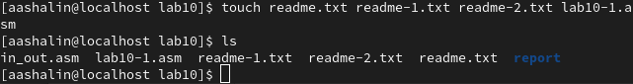

Рис. 1: Задание 10.3.1

Ввёл в lab10-1.asm программу из листинга 10.1 (рис. 2).

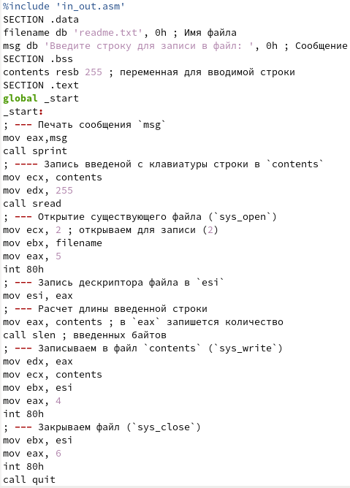

Рис. 2: Задание 10.3.2А

Создал исполняемый файл и проверил его работу (рис. 3).

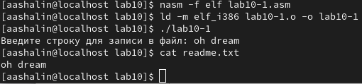

Рис. 3: Задание 10.3.2Б

Запретил выполнение файла lab10-1. Как видно, исполнение теперь не происходит (рис. 4).

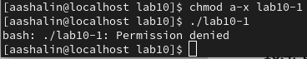

Рис. 4: Задание 10.3.3

Добавил права на исполнение файла lab10-1.asm. Исполнение происходит (рис. 5).

Рис. 5: Задание 10.3.4

Рис. 5: Задание 10.3.4

Предоставил права в соответствии с вариантом 12 (рис. 6).

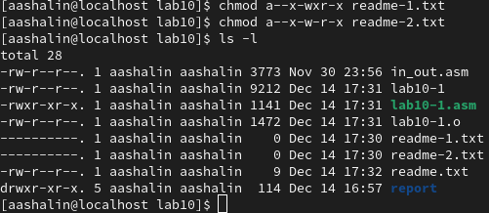

Рис. 6: Задание 10.3.5

# 3 Выполнение cамостоятельной работы

Написал программу lab10-2.asm, проверил её работу (рис. 7).

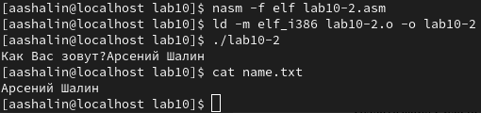

Рис. 7: Задание 10.5.1

lab10-1.asm:

%include 'in_out.asm'  
SECTION .data  
filename db 'readme.txt', 0h ; Имя файла  
msg db 'Введите строку для записи в файл: ', 0h ; Сообщение  
SECTION .bss  
contents resb 255 ; переменная для вводимой строки  
SECTION .text  
global _start  
_start:  
; --- Печать сообщения `msg`  
mov eax,msg  
call sprint  
; ---- Запись введеной с клавиатуры строки в `contents`  
mov ecx, contents  
mov edx, 255  
call sread  
; --- Открытие существующего файла (`sys_open`)  
mov ecx, 2 ; открываем для записи (2)  
mov ebx, filename  
mov eax, 5  
int 80h  
; --- Запись дескриптора файла в `esi`  
mov esi, eax  
; --- Расчет длины введенной строки  
mov eax, contents ; в `eax` запишется количество  
call slen ; введенных байтов  
; --- Записываем в файл `contents` (`sys_write`)  
mov edx, eax  
mov ecx, contents  
mov ebx, esi  
mov eax, 4  
int 80h  
; --- Закрываем файл (`sys_close`)  
mov ebx, esi  
mov eax, 6  
int 80h  
call quit

lab10-2.asm:

%include 'in_out.asm'  
SECTION .data  
filename db 'name.txt', 0h ; Имя файла  
msg db 'Как Вас зовут?', 0h ; Сообщение  
SECTION .bss  
contents resb 255 ; переменная для вводимой строки  
SECTION .text  
global _start  
_start:  
; --- Печать сообщения `msg`  
mov eax,msg  
call sprint  
; ---- Запись введеной с клавиатуры строки в `contents`  
mov ecx, contents  
mov edx, 255  
call sread  
; --- Открытие существующего файла (`sys_open`)  
mov ecx, 2 ; открываем для записи (2)  
mov ebx, filename  
mov eax, 5  
int 80h  
; --- Запись дескриптора файла в `esi`  
mov esi, eax  
; --- Расчет длины введенной строки  
mov eax, contents ; в `eax` запишется количество  
call slen ; введенных байтов  
; --- Записываем в файл `contents` (`sys_write`)  
mov edx, eax  
mov ecx, contents  
mov ebx, esi  
mov eax, 4  
int 80h  
; --- Закрываем файл (`sys_close`)  
mov ebx, esi  
mov eax, 6  
int 80h  
call quit

# 4 Выводы

Навыки написания программ для работы с файлами приобретены.

# Список литературы